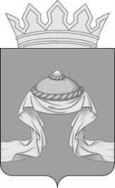

Администрация Назаровского района

Красноярского края

РАСПОРЯЖЕНИЕ

«____»_______20_____ г. Назарово №_____

В целях развития массовой физической культуры на территории Назаровского района, пропаганды и развития массового спорта, на основании Федерального закона от 06.10.2003 № 131-ФЗ «Об общих принципах организации местного самоуправления в Российской Федерации», Федерального закона от 04.12.2007 № 329-ФЗ «О физической культуре и спорте в Российской Федерации», руководствуясь статьями 15, 19 Устава Назаровского муниципального района, Красноярского края:
- Провести физкультурно-спортивное мероприятие «Фестиваль дворовых игр» 7 октября 2023 года в с. Сахапта Назаровского района.
- Утвердить Положение о проведении физкультурно-спортивного мероприятия «Фестиваль дворовых игр» согласно приложению.
- Организацию подготовки и проведения физкультурно-спортивного мероприятия «Фестиваль дворовых игр» возложить на муниципальное бюджетное учреждение «Центр спортивных клубов «Вектор» Назаровского района (Лобзенко).
- Заместителю главы района по социальным вопросам (Дедюхина) обеспечить организацию контроля за качеством питания участников соревнований и оказание медицинской помощи в соответствии с действующим законодательством Российской Федерации.
5. Отделу организационной работы и документационного обеспечения администрации Назаровского района (Любавина) разместить распоряжение на официальном сайте Назаровского муниципального района Красноярского края в информационно-телекоммуникационной сети «Интернет».
6. Контроль за выполнением распоряжения возложить на заместителя главы района по социальным вопросам (Дедюхина).
7. Распоряжение вступает в силу со дня подписания.

Глава района М.А. Ковалев

Приложение
к распоряжению администрации Назаровского района
от «____»_______20____ №_____

ПОЛОЖЕНИЕ
о проведении физкультурно-спортивного мероприятия
«Фестиваль дворовых игр»

1. Цели и задачи.
Физкультурно-спортивное мероприятие «Фестиваль дворовых игр» (Далее Фестиваль) проводится с целью деятельности физкультурно-спортивных клубов по месту жительства:
- привлечение широких слоев населения, проживающего в сельской местности к систематическим занятиям физической культурой и спортом;
- укрепление здоровья и создание условий для активных занятий физической культурой и спортом на территории Назаровского района.

2. Сроки и место проведения.
Фестиваль проводятся 7 октября 2023 г. с. Сахапта
Приезд команд на стадион к 9-00 часам. Открытие и проведение дворовых игр 7 октября 2023 года на стадионе с. Сахапта Назаровского района в 10-00 часов.

3. Руководство соревнованиями.
Руководство соревнованиями возлагается на главного специалиста по физической культуре и спорту отдела культуры, спорта и молодежной политики администрации района, управление образования администрации Назаровского района.
Непосредственная ответственность за проведение возлагается на главную судейскую коллегию.
Главный судья: Глазырин Алексей Леонтьевич
Главный секретарь: Зайцева Татьяна Владимировна

4. Программа соревнований и зачет.
К участию Фестиваля дворовых игр допускаются спортсмены КФК района не моложе 14 лет, при наличии паспорта с регистрацией постоянного проживания на данной территории Назаровского района.
Представители команд должны предоставить в мандатную комиссию, сформированную главной судейской коллегией, именные заявки по видам спорта с визой врача о допуске к соревнованиям (виза врача проставляется напротив каждой фамилии участника), паспорт участника, с регистрацией по месту жительства на данной территории.
Возраст участников определяется по году.
В программу Фестиваля входят игры и соревнования.

Игры: Настольная игра «Дженго», «Гольф», «Серсо», «Резиночка», «Классики», «Крокет».

Настольная игра «Дженго»
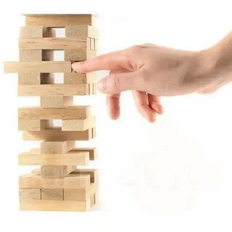 | Правила игры:  - Постройте башню. Кладите по три бруска на каждый уровень. Не забывайте на каждом уровне менять направление брусков. При необходимости, воспользуйтесь рукавом для строительства башни.  - Одной рукой выньте брусок из любого уровня, кроме верхнего. Бруски можно ощупывать, чтобы найти тот, который легче вытащить.  - Поместите брусок на верхний уровень башни. Подождите 10 секунд.  - Если башня обрушилась, вы проиграли.  - Если башня устояла, очередь следующего игрока.

Игра «Гольф»
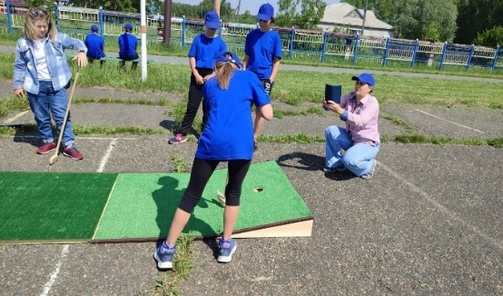 | Правила игры:  Гольф - это игра, в которой маленький твердый мяч попадает клюшкой в небольшое отверстие.

Игра «Серсо»
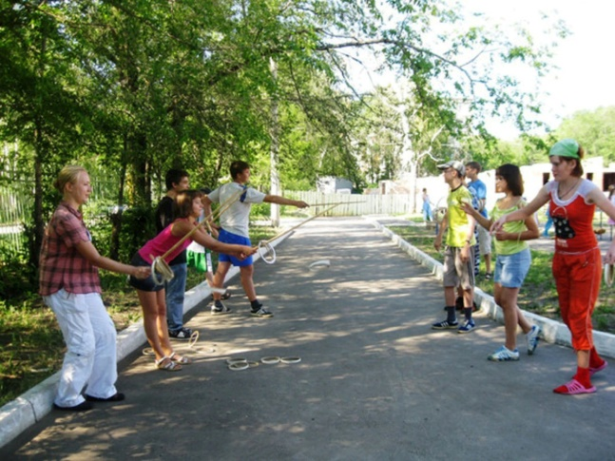 | Правила игры:  Все участники делятся по парам, и игра происходит между людьми в тандеме. Один человек бросает обручи, а другой их ловит с помощью палки. Расстояние выбирают сами игроки в зависимости от опыта. Выиграл тот, кто поймал большее количество колец за определенное время. Чаще всего играют на победителя в паре, а затем лучшие встречаются друг с другом. Это сделано для того, чтобы в итоге определился сильнейший участник.

Игра «Резиночка»
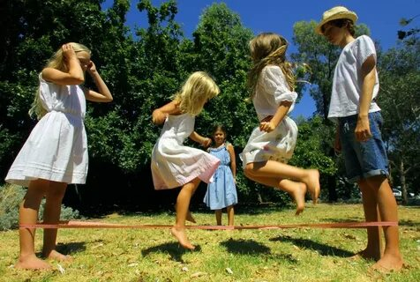 | Правила игры:  Для игры понадобится отрезок бельевой резинки длиной 3-4 метра и участники в количестве от 3 человек.  Резиночка связывается, образуя замкнутый контур, и растягивается на ногах 2 играющих, после чего 3-й участник начинает игру: выполняет все упражнения по порядку, переходя на более высокие уровни сложности. Если в игре принимают участие 4 игрока, то прыгают парами. Двое стоят «в резинке», два других прыгают по очереди.  Уровни сложности по высоте (этажи):  1 — резинка находится на уровне щиколоток  2 — резинка на уровне колен  3 — резинка на уровне бедер («под попой»)  4 — резинка на уровне пояса  5 — резинка находится на уровне щиколоток на одной ноге

Игра «Классики»
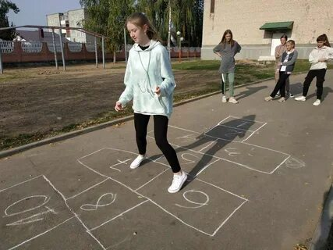 | Правила игры:  Прыгать в «Классики» можно и одному, а если собралась компания, определяется очередность игроков. Сначала битку кидают в первый квадрат. Она не должна касаться его краев или выходить за его рамки, если кинули мимо нужного участка, передают ход следующему.  Участник начинает передвигаться по клеткам на одной ноге, на обе можно приземлиться лишь на спаренных клетках. Встать на 2 ноги можно, допрыгав до места отдыха, затем нужно развернуться и следовать обратно к старту.  По правилам игры нельзя наступать ногой на ту ячейку, где находится битка – через нее нужно перепрыгнуть. Иначе участник теряет свою очередь. Пропустить ход придется и в том случае, если наступишь на границу клетки, выйдешь за ее пределы или встанешь на неправильную.  На обратном пути ребенок поднимает камешек с квадрата и вновь перепрыгивает через него, не касаясь стопой. И с игровым жребием в руках завершает свой ход. Тогда считается, что он закончил этот класс и перешел в следующий. Битку передают другому участнику.

«Крокет».
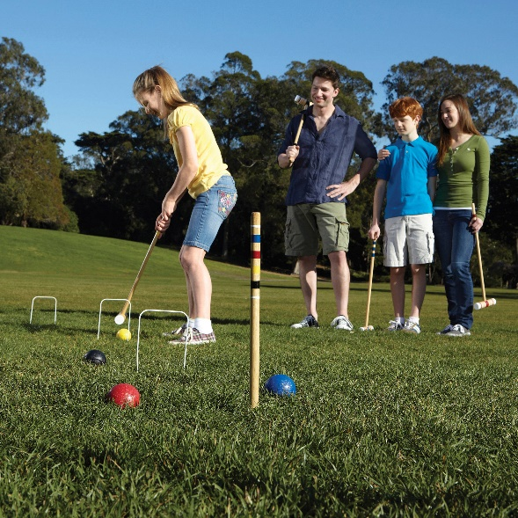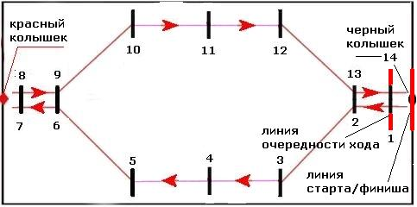 | В крокете могут участвовать от 2 до 4 человек. Шары распределяются между игроками по одному. При ударе по шару молотком его можно держать любым способом. Запрещается бросать шар по воздуху или подталкивать его. Касание шара молотком приравнивается к удару.  Игра крокет проходит на любой достаточно ровной поверхности, например, дачном газоне или лесной полянке с небольшой травой. Размеры крокетной площадки произвольные.  В крокете, как уже было сказано, принимают участие от двух до четырех человек. Каждый участник играет шаром определенного цвета. В начале крокета разыгрывается очередность хода крокетистов. Для этого игроки выставляют свои шары на линию старта и по очереди бьют по ним молотком, чей шар окажется ближе к линии, проведенной через первые ворота, тот и будет начинать игру в крокет. Очередность остальных крокетистов определяется по степени близости к указанной линии.  После розыгрыша очередности ходов игрок, получивший право первого хода, выставляет свой шар на линию старта и делает первый удар.  Цель игры крокет — провести первым свой шар через все ворота, как показано на рисунке.

Соревнования: «Лапта» (с 14 лет и старше), «Городки» (с 16 лет и старше), «Гири» (с 16 лет и старше), «Вышибалы» ( с 12 лет и старше).

«Лапта»
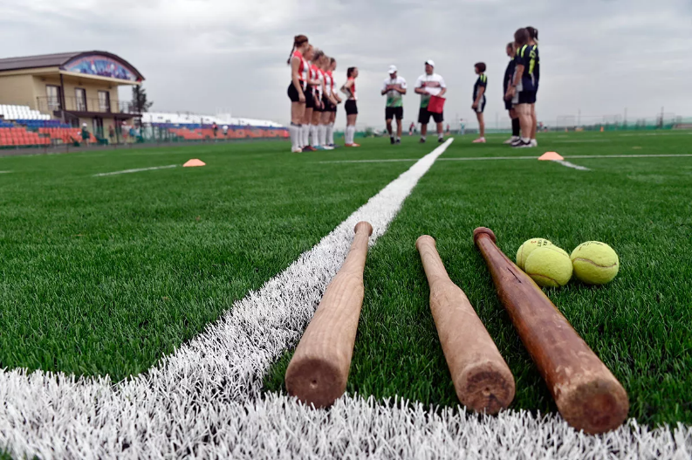 | Правила игры:  В лапту играют две команды, каждая из которых насчитывает до десяти игроков. Они располагаются на большом поле. Покрытие не имеет большого значения, но лучше играть на траве. Одна команда нападает — бьющие, другая защищается — водящие. Бьющие подают мяч в поле и после этого совершают забег на противоположный его конец за линию кона, разворачиваются и бегут обратно в «пригород». Задача водящих попасть в них мячом, иначе говоря, осалить, тем самым выведя соперника из игры. За каждое удачно совершенное действие обеим командам начисляются очки.

«Вышибалы»
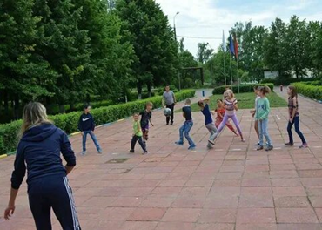 | Правила игры:  На площадке очерчиваются 2 линии на расстоянии 5-7 метров друг от друга. Выбираются двое вышибал, остальные игроки собираются в центре между двух линий. Вышибалы встают за линии и кидают мяч в сторону друг друга, стараясь при этом попасть в игроков. Мяч, пролетевший мимо игроков, ловит второй вышибала, а игроки разворачиваются и спешно отбегают назад. Наступает очередь второго вышибалы бросать.  Задача вышибал — попасть в игроков мячом. Задача игроков — уворачиваться и ловить «свечки». Тот, в кого попал мяч, считается выбывшим и покидает игровое поле. Если мяч сначала ударился о землю, а потом попал в игрока, данный удар не считается результативным. Когда на поле остается последний игрок, его задача увернуться от мяча столько раз, сколько ему полных лет. Если ему это удалось, игра считается выигранной, все выбывшие игроки возвращаются и всё начинается с начала. Если же последнего игрока выбили, то первые выбывшие становятся вышибалами и игра продолжается.

«Городки»
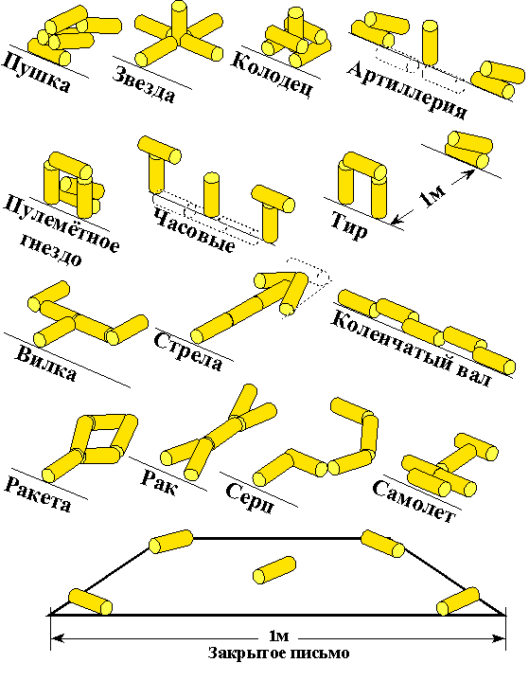 | Игра соревновательная, так что нужны две противоборствующие команды по 5 человек.  Пример игрового сценария:  - Команда правого города ставит первую фигуру – пушка.  - Первый игрок встает на линию кона, и метает биту. Промазал.  - Второй игрок из этой команды делает бросок с линии кона, и разбивает фигуру. Но не все брусочки вышли с поля, так что нужно продолжать.  - Третий игрок этой команды встает уже ближе – на линию полукона. Бросает биту, и выбивает все элементы фигуры из квадрата.  - Устанавливают следующую по порядку фигуру – звезда. И четвертый игрок возвращается на линию кона, пока что кто-то не разобьет фигуру.  - Игра продолжается, пока не выбьют последнюю фигуру.  Когда все игроки правой команды сделают по одному удару, на поле выходит вторая команда и бросает биту по своим фигурам.  Цель игры – разбить битой все построенные фигуры так, чтобы брусочки выкатились на пределы «города». Победителем считается та команда, которая сделала меньше ударов.

«Гири»
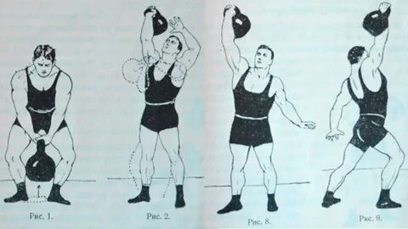 | «Мастер-класс по гиревому спорту»  (жонглирование)

5. ЗАЯВКИ НА УЧАСТИЕ.
Предварительные заявки на участие в Фестивале дворовых игр подаются в Организационный комитет до 4 октября 2023 года по форме согласно приложению 1 к настоящему Положению.
Именные заявки по каждому виду спорта предоставляются в день приезда по форме согласно приложению 2 к настоящему Положению.
В мандатную комиссию в день приезда предоставляются:
1.Именная заявка по форме (приложение 1). Именная заявка выполняется машинописным текстом, количество человек в заявке – не более установленного количества участников по виду программы.
2. Документ удостоверяющий личность.
3. Для участия в играх не нужна заявка.
6. ПРОГРАММА СОРЕВНОВАНИЙ.
07.10.2023г.
9-00 - приезд и размещение команд.
9.30 - мандатная комиссия (отметка в мандатной комиссии поданных документов участников соревнований).
9.50 –заседание главной судейской коллегии.
10.00 - торжественное открытие дворовых игр.
10.00 - начало соревнований по видам спорта.

7. ОПРЕДЕЛЕНИЕ ПОБЕДИТЕЛЕЙ.
Личное и командное первенство в лично-командных и командных видах программы определяется согласно действующим правилам и настоящему положению. Общекомандное первенство в комплексном зачете определяется по наилучшим результатам всех видов программ.

8. ФИНАНСИРОВАНИЕ.
Расходы, связанные с проведением Фестиваля дворовых игр осуществляются согласно муниципальной программы «Развитие физической культуры и спорта Назаровского района», в рамках отдельного мероприятия «Проведение районных спортивно-массовых мероприятий, обеспечение участия спортсменов-членов сборных команд района по видам спорта в зональных, краевых соревнованиях».

Команды, занявшие 1-3 места в отдельных видах игр (вышибало, лапта, городки), награждаются кубками, грамотами и призами.
Памятными призами награждаются все дети-участники дворовых игр.

9. НАГРАЖДЕНИЕ.
Команды, занявшие 1-3 места в отдельных видах игр (вышибало, лапта, городки), награждаются кубками, грамотами и призами.
Памятными призами награждаются все дети-участники соревнований по семейным стартам.

Приложение 1
к Положению о проведении физкультурно-спортивного мероприятия «Фестиваль дворовых игр», посвященное деятельности физкультурно-спортивных клубов по месту жительства

Предварительная заявка на участие в проведении физкультурно-спортивного мероприятия «Фестиваль дворовых игр», посвященное деятельности физкультурно-спортивных клубов по месту жительства

от команды КФК ________________________________

№  п/п | Виды спорта | Количество участников | Количество тренеров | Всего
1.

Приложение 2
к Положению о проведении физкультурно-спортивного мероприятия «Фестиваль дворовых игр», посвященное деятельности физкультурно-спортивных клубов по месту жительства

Именная заявка на участие в проведении физкультурно-спортивного мероприятия «Фестиваль дворовых игр», посвященное деятельности физкультурно-спортивных клубов по месту жительства
от команды______________________________________________________

№  п/п | Ф. И. О. | Год рождения | Адрес,  паспортные данные  данные | Виза,  печать врача
1.

Всего допущено к соревнованиям_____________

Представитель команды ______________

Приложение 3
к Положению о проведении физкультурно-спортивного мероприятия «Фестиваль дворовых игр», посвященное деятельности физкультурно-спортивных клубов по месту жительства

Техническая заявка на участие в проведении физкультурно-спортивного мероприятия «Фестиваль дворовых игр», посвященное деятельности физкультурно-спортивных клубов по месту жительства
от команды______________________________________________________

№  п/п | Ф. И. О. | «Вышибалы» | «Лапта» | «Городки» | «Крокет»
1. | Иванова Т.В. | + |  | +
2. | Петров М.А |  | + |  | +

Всего допущено к соревнованиям_____________

Представитель команды ______________

